LAPORAN PROJECT UAS


Disusun Oleh:
Kade Puja Arya Putra/2501010120
I Gede Fajar Waradana/2501010123

DAFTAR ISI

DAFTAR ISI 2
BAB 1 PENDAHULUAN 3
1.1 Latar Belakang 3
1.2 Rumusan Masalah 3
1.3 Tujuan 4
1.4 Manfaat 4
BAB 2 DASAR TEORI 4
2.1 Struktur Data Graph 4
2.2 DSS 5
2.3 Algoritma Graph Yang Digunakan 5
BAB 3 6
ANALISIS DAN PERANCANGAN 6
3.1 Analisis masalah 6
3.2 Desain Graph 7
3.3 Flowchart 7
3.4 Use case 9
3.5 Struktur Node Dan Edge 9
BAB 4 IMPLEMENTASI 11
4.1 Implementasi Program 11
4.2 Penjelasan Kode 15
4.3 Tampilan Sistem 15
BAB 5 PENGUJIAN DAN ANALISIS 19
5.1 Skenario Pengujian 19
5.2 Analisis Hasil 19
5.3 Kompleksitas Algoritma 19
BAB 6 KESIMPULAN 20
6.1 Kesimpulan 20
6.2 Saran Pengembangan 21

BAB 1
PENDAHULUAN

1.1 Latar Belakang
Perkembangan industri game dan sistem informasi role-playing menuntut arsitektur data yang fleksibel untuk mengelola berbagai konten seperti peta permainan, pohon keahlian, state mesin naratif, dan dependensi antar item atau event. Relasi antar elemen tersebut sering bersifat kompleks dan non-linear sehingga lebih tepat dimodelkan sebagai graf; dalam model ini setiap lokasi, tahapan, event, atau keputusan direpresentasikan sebagai simpul (node), sedangkan hubungan transisional, dependensi, atau jalur navigasi direpresentasikan sebagai sisi (edge) yang dapat diberi bobot untuk menangkap biaya, waktu tempuh, probabilitas keberhasilan, atau atribut lain.

Selain kebutuhan untuk memvisualisasikan jalur, sistem permainan juga membutuhkan mekanisme pengambilan keputusan taktis, misalnya penentuan rute optimal untuk NPC atau pemain, rekomendasi perlengkapan berdasarkan atribut karakter, dan evaluasi skenario quest dinamis. Modul Sistem Pendukung Keputusan (Decision Support System/DSS) memungkinkan penggabungan berbagai kriteria seperti damage, biaya, berat, dan risiko dalam bentuk skor teragregasi sehingga pilihan yang dihasilkan bersifat konsisten dan dapat diatur bobot kriterianya. Dengan mengintegrasikan struktur graf dan algoritma pencarian jalur terpendek serta metode perankingan berbasis bobot, sistem dapat mengoptimalkan performa mekanika runtime sekaligus menghadirkan pengalaman interaktif yang adaptif dan responsif terhadap perubahan kondisi permainan.

1.2 Rumusan Masalah
- Bagaimana merancang representasi graf yang efisien sehingga operasi penting seperti penambahan atau penghapusan node, pencarian tetangga, dan iterasi sisi dapat dijalankan dengan kompleksitas waktu yang rendah?

- Struktur penyimpanan graf mana yang paling sesuai untuk karakteristik dunia permainan tertentu (adjacency list, adjacency matrix, atau representasi sparse) dalam konteks graf padat versus graf jarang, graf berarah versus tak berarah, dan skala graf (besar versus kecil)

- Bagaimana mengintegrasikan komponen Sistem Pendukung Keputusan (DSS) yang mampu menghitung skor multi-kriteria untuk rekomendasi item atau rute, termasuk proses normalisasi atribut, penentuan bobot, dan agregasi skor?

- Bagaimana memilih dan mengimplementasikan algoritma pathfinding (mis. A*, Dijkstra, Bellman–Ford) yang tepat berdasarkan properti graf dan kebutuhan performa?
- Metode pengujian dan pengukuran apa yang tepat untuk mengevaluasi efisiensi implementasi, termasuk analisis kompleksitas teoretis (notasi big-O) dan pengujian empiris (benchmark latency, penggunaan memori, dan throughput) dalam skenario beban nyata atau ter-simulasikan?

1.3 Tujuan
- Mendesain arsitektur graf yang memuat node dan edge berbobot serta menyediakan API operasi dasar (insert, delete, update, query neighbors, shortest path query) yang efisien.

- Mengembangkan modul DSS sederhana yang mendukung normalisasi atribut, penentuan bobot kriteria, dan perhitungan skor final untuk rekomendasi rute atau penentuan status.

- Mengimplementasikan rancangan tersebut dalam kode Python yang modular, terdokumentasi, dan unit-testable sehingga mudah dipelihara dan diperluas.

- Menyusun prosedur pengujian yang mengukur performa dan menghitung kompleksitas teoretis serta empiris dari algoritma yang digunakan, lalu menganalisis hasil untuk rekomendasi optimasi.

1.4 Manfaat
- Meningkatkan pemahaman praktis tentang pemodelan graf, algoritma pathfinding, dan integrasi teknik pengambilan keputusan dalam konteks game atau sistem informasi dinamis.
- Menyediakan blueprint teknis untuk menangani peta dinamis, pohon keputusan, dan rekomendasi berbasis atribut, termasuk pertimbangan engineering terkait skalabilitas, latensi, dan konsistensi data.

BAB 2
DASAR TEORI

2.1 Struktur Data Graph
Graf (graph) merupakan struktur data non-linear yang digunakan untuk merepresentasikan hubungan atau relasi antar-objek dalam bentuk jaringan. Secara matematis dan struktural, sebuah graf didefinisikan oleh dua komponen utama, yaitu:
- Simpul (Vertex atau Node): Merupakan representasi dari suatu entitas, objek data, atau titik koordinat di dalam sistem.
- Sisi (Edge): Merupakan garis atau jalur penghubung antara dua simpul yang mengindikasikan adanya relasi spesifik di antara keduanya.

Berdasarkan karakteristik arah dan nilai pada sisinya, graf dapat diklasifikasikan menjadi beberapa jenis:
- Graf Tak Berarah (Undirected Graph): Kondisi di mana sisi penghubung tidak memiliki arah tertentu, sehingga interaksi atau jalur komunikasi antar-simpul berlaku secara timbal balik (dua arah).
- Graf Berarah (Directed Graph atau Digraph): Kondisi di mana setiap sisi memiliki orientasi arah yang spesifik, yang berarti aksesibilitas hanya berlaku satu arah sesuai dengan petunjuk panah.
- Graf Berbobot (Weighted Graph): Modifikasi graf di mana setiap sisinya memiliki suatu nilai numerik atau bobot (weight). Nilai ini umumnya digunakan untuk memodelkan parameter riil seperti jarak fisik, biaya operasional, batas waktu tempuh, ataupun nilai penalti dari satu simpul ke simpul lainnya.

2.2 DSS
Decision Support System (DSS) atau Sistem Pendukung Keputusan (SPK) adalah sebuah sistem informasi berbasis komputer yang dirancang untuk membantu manusia atau subsistem lain dalam mengevaluasi berbagai alternatif data guna mengambil keputusan terbaik. Sistem ini bekerja dengan cara mengintegrasikan data mentah, model matematis, dan logika pemrosesan untuk menyelesaikan masalah yang bersifat semi-terstruktur maupun tidak terstruktur.
Dalam arsitektur pengembangan perangkat lunak berbasis graf, DSS bertindak sebagai mesin penilai (evaluation engine) otomatis. Sistem akan menganalisis seluruh data struktural yang tersedia pada adjacency list, mengevaluasi setiap alternatif jalur (path alternative), dan menetapkan keputusan rute optimal berdasarkan kriteria bobot minimum (seperti kalkulasi waktu tempuh tersingkat, biaya operasional terendah, atau penalti resource terkecil).

2.3 Algoritma Graph Yang Digunakan
A. Algoritma Dijkstra
Algoritma Dijkstra adalah algoritma greedy yang digunakan untuk menemukan jalur terpendek dari satu titik sumber ke semua titik lain dalam graf berbobot dengan bobot non-negatif. Algoritma ini ditemukan oleh Edsger W. Dijkstra pada tahun 1956.
Prinsip kerja algoritma ini adalah dengan memperbarui jarak terpendek ke setiap node secara bertahap. Dimulai dari node start dengan jarak 0, kemudian algoritma akan terus memperluas pencarian ke node tetangga dengan jarak terkecil hingga mencapai node tujuan.
Langkah-langkah algoritma Dijkstra:
- Menginisialisasi jarak node start dengan 0 dan node lainnya dengan nilai tak hingga
- Memasukkan semua node ke dalam antrian prioritas
- Mengambil node dengan jarak terkecil dari antrian
- Memeriksa semua tetangga dari node tersebut
- Menghitung jarak alternatif (jarak saat ini + bobot edge)
- Jika jarak alternatif lebih kecil, memperbarui jarak tetangga
- Mengulangi langkah 3-6 hingga node tujuan tercapai atau antrian kosong
B. Alasan Penggunaan Algoritma Dijkstra
Algoritma Dijkstra dipilih dalam sistem ini karena beberapa pertimbangan. Pertama, graf yang digunakan dalam peta permainan merupakan graf berbobot di mana setiap node memiliki bobot berbeda yang merepresentasikan tingkat risiko atau biaya yang harus ditanggung pemain. Kedua, seluruh bobot yang digunakan bernilai positif atau non-negatif, sehingga sesuai dengan syarat utama algoritma Dijkstra. Ketiga, pencarian jalur selalu dimulai dari satu sumber yaitu posisi pemain menuju satu tujuan yaitu node boss, sehingga pendekatan single-source sangat tepat digunakan. Keempat, algoritma ini menjamin ditemukannya jalur dengan total bobot minimum atau jalur terpendek secara optimal. Terakhir, dengan skala peta yang terbatas (kurang dari 100 node), kompleksitas algoritma ini masih sangat efisien untuk dijalankan secara real-time di sisi klien.

BAB 3

ANALISIS DAN PERANCANGAN

3.1 Analisis masalah
Dalam pengembangan sistem ini, dibutuhkan sebuah mekanisme yang mampu menentukan rute petualangan atau urutan node cerita secara optimal. Sistem harus dapat mengarahkan pemain atau pengguna dari titik awal (source) menuju titik akhir (destination) dengan akumulasi risiko, hambatan, atau biaya (weight) yang paling minimal.
Tantangan dan Dampak
Jika proses pencarian rute atau urutan cerita ini dilakukan secara acak (random search) atau ditentukan secara manual, sistem akan menghadapi beberapa kendala serius:
- Inefisiensi Waktu: Proses komputasi akan memakan waktu yang lama seiring dengan bertambahnya jumlah node cerita.
- Pengalaman Pengguna Buruk: Respons sistem yang lambat akan menurunkan kenyamanan pengguna saat berinteraksi dengan cerita.
- Tidak Akurat: Pencarian manual memiliki risiko tinggi gagal menemukan jalur yang benar-benar paling efisien (optimal).

3.2 Desain Graph

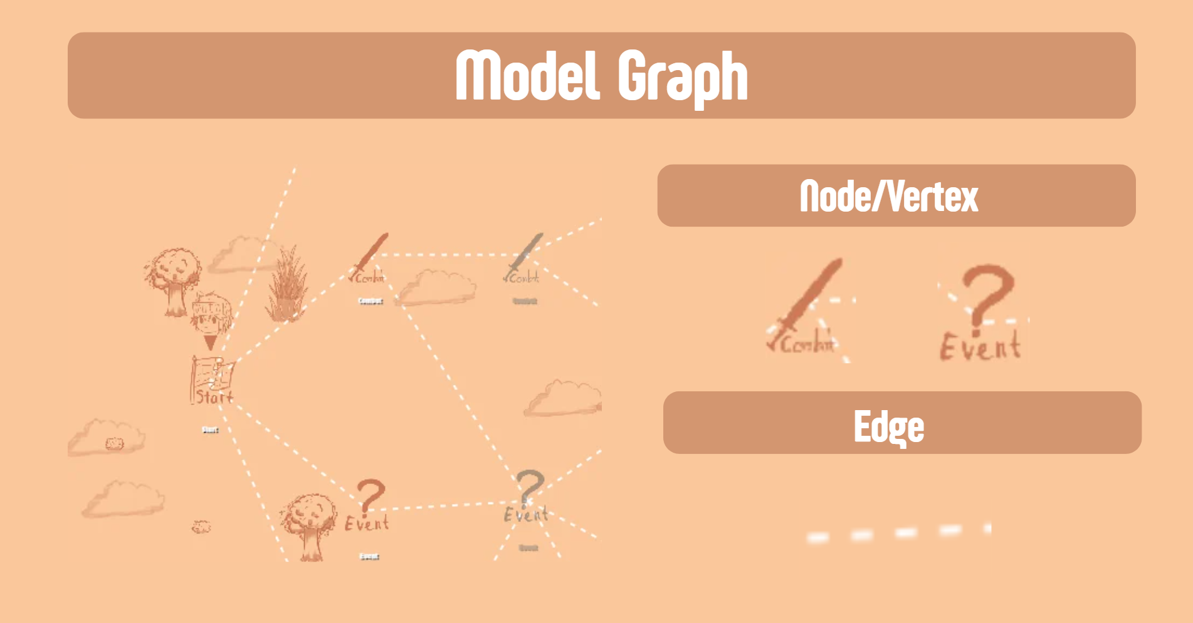

3.3 Flowchart
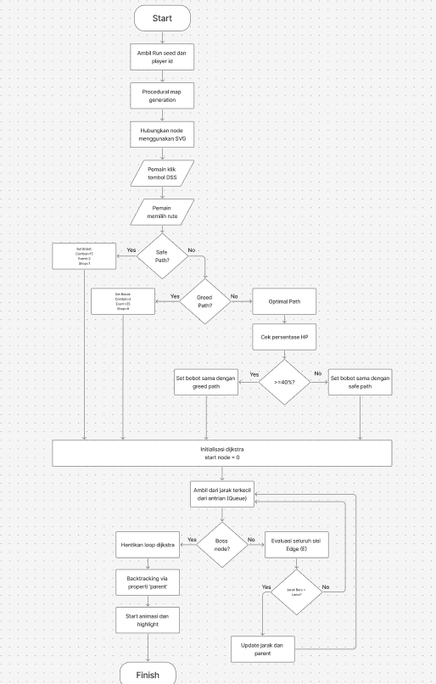

3.4 Use case

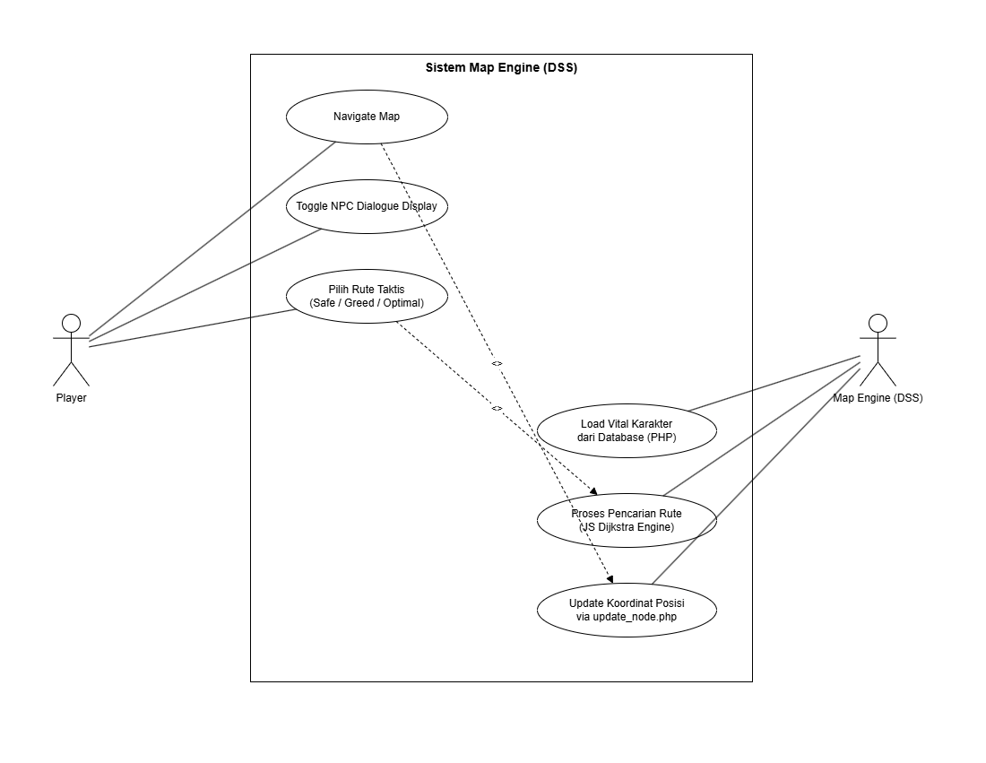

3.5 Struktur Node Dan Edge

A. Struktur Node
Node merupakan representasi setiap lokasi atau titik dalam peta permainan. Setiap node memiliki atribut sebagai berikut:
Atribut | Tipe Data | Deskripsi
id | String | Identitas unik setiap node (contoh: "node-1")
type | String | Kategori node dalam permainan
x | Integer | Koordinat horizontal pada kanvas (piksel)
y | Integer | Koordinat vertikal pada kanvas (piksel)
Terdapat enam jenis node yang digunakan dalam sistem, yaitu:
- start: Titik awal pemain memulai permainan
- combat: Node pertempuran biasa dengan musuh
- elite: Node pertempuran dengan musuh elite (tingkat kesulitan tinggi)
- event: Node kejadian acak dengan potensi hadiah atau risiko
- shop: Node tempat pemain dapat membeli item
- boss: Node musuh terakhir yang menjadi tujuan akhir permainan
B. Struktur Edge
Edge merupakan jalur penghubung yang merepresentasikan kemungkinan perpindahan dari satu node ke node lainnya. Setiap edge memiliki atribut sebagai berikut:
Atribut | Tipe Data | Deskripsi
from | String | ID node asal (sumber)
to | String | ID node tujuan
Edge dalam sistem ini bersifat berarah (directed), yang berarti perpindahan hanya dapat dilakukan dari node asal menuju node tujuan, tidak berlaku sebaliknya. Selain itu, bobot pada edge bersifat dinamis karena mengikuti bobot dari node tujuan yang ditentukan berdasarkan strategi pemain dan kondisi permainan saat itu.

C. Hubungan Node dan Edge
Node dan edge saling terhubung membentuk struktur graf yang merepresentasikan keseluruhan peta permainan. Node disimpan dalam struktur data mapDataStructure yang berbentuk array dua dimensi, sedangkan edge disimpan dalam globalEdges yang berbentuk array satu dimensi. Setiap edge menghubungkan dua node yang berada pada kolom yang berurutan, sehingga membentuk jalur progresif dari titik awal menuju node boss sebagai tujuan akhir. Satu node dapat memiliki lebih dari satu edge keluar, memungkinkan adanya percabangan jalur yang memberikan pilihan kepada pemain.

BAB 4
IMPLEMENTASI

4.1 Implementasi Program
Berikut adalah implementasi fungsi utama pengambilan keputusan taktis berbasis Algoritma Dijkstra:
JavaScript
//DIJKSTRA-BASED DSS PATHFINDING AND AUTOMATED HIGHLIGHT ENGINE
window.calculateDSSRoute = function(strategyType) {
document.querySelectorAll('.rpg-node').forEach(el => {
el.classList.remove('dss-highlight-safe', 'dss-highlight-greed', 'dss-highlight-optimal');
});
document.querySelectorAll('#links line').forEach(line => {
line.setAttribute("stroke", "white");
line.setAttribute("stroke-width", "4");
line.setAttribute("stroke-dasharray", "10 12");
line.removeAttribute("style");
});

console.log(`DSS Engine: Solving path parameters for [${strategyType}] strategy...`);

let startNodeId = currentPlayerNodeId;
if (!startNodeId && mapDataStructure[0] && mapDataStructure[0][0]) {
startNodeId = mapDataStructure[0][0].id;
}
if (!startNodeId) return;

// Penetapan bobot kriteria sesuai kode operasional map.php
let weights = {};
if (strategyType === 'safe') {
weights = { 'combat': 15, 'elite': 50, 'event': 2, 'shop': 1, 'start': 0, 'boss': 0 };
} else if (strategyType === 'greed') {
weights = { 'combat': 2, 'elite': 1, 'event': 25, 'shop': 8, 'start': 0, 'boss': 0 };
} else if (strategyType === 'optimal') {
const currentHP = <?= json_encode($current_hp) ?>;
const maxHP = <?= json_encode($max_hp) ?>;
const hpPercentage = currentHP / maxHP;

if (hpPercentage < 0.40) {
console.log("DSS Warning: Low vital signs detected! Forcing defensive safe path.");
weights = { 'combat': 15, 'elite': 50, 'event': 2, 'shop': 1, 'start': 0, 'boss': 0 };
} else {
console.log("DSS Health Factor: Robust state. Maximizing map yield density.");
weights = { 'combat': 5, 'elite': 2, 'event': 5, 'shop': 3, 'start': 0, 'boss': 0 };
}
}

let allNodes = {};
let targetBossNodeId = null;

mapDataStructure.forEach(column => {
column.forEach(node => {
allNodes[node.id] = {
id: node.id,
type: node.type,
weight: weights[node.type] ?? 5,
distance: Infinity,
parent: null
};
if (node.type === 'boss') {
targetBossNodeId = node.id;
}
});
});

let queue = [];
allNodes[startNodeId].distance = 0;
queue.push(allNodes[startNodeId]);

while (queue.length > 0) {
queue.sort((a, b) => a.distance - b.distance);
let current = queue.shift();

if (current.id === targetBossNodeId) break;

let neighbors = globalEdges.filter(edge => edge.from === current.id);
neighbors.forEach(edge => {
let neighborNode = allNodes[edge.to];
if (neighborNode) {
let altDistance = current.distance + neighborNode.weight;
if (altDistance < neighborNode.distance) {
neighborNode.distance = altDistance;
neighborNode.parent = current.id;
if (!queue.some(q => q.id === neighborNode.id)) {
queue.push(neighborNode);
}
}
}
});
}

let finalPathNodeIds = [];
let currentTraceId = targetBossNodeId;

while (currentTraceId !== null) {
finalPathNodeIds.unshift(currentTraceId);
currentTraceId = allNodes[currentTraceId] ? allNodes[currentTraceId].parent : null;
}

if (finalPathNodeIds[0] !== startNodeId) {
console.error("DSS Error: No connected roadmap pathway resolved.");
return;
}

finalPathNodeIds.forEach(nodeId => {
const nodeElement = document.getElementById(nodeId);
if (nodeElement) {
nodeElement.classList.add(`dss-highlight-${strategyType}`);
}
});

for (let i = 0; i < finalPathNodeIds.length - 1; i++) {
const src = finalPathNodeIds[i];
const dest = finalPathNodeIds[i + 1];
const line = document.querySelector(`#links line[data-from="${src}"][data-to="${dest}"]`);
if (line) {
let strokeColor = strategyType === 'safe' ? '#2ecc71' : (strategyType === 'greed' ? '#f1c40f' : '#9b59b6');
line.setAttribute("stroke", strokeColor);
line.setAttribute("stroke-width", "8");
line.setAttribute("stroke-dasharray", "none");
line.style.filter = `drop-shadow(0px 0px 8px ${strokeColor})`;
}
}
};

4.2 Penjelasan Kode
- Konfigurasi Bobot Dinamis Multi-Kriteria: Skrip di atas secara dinamis mengubah konstanta penalti risiko berdasarkan variabel strategi. Pada mode safe, kriteria bahaya seperti combat diperberat (15), memaksa jalur melipir ke arah shop (1).
- Evaluasi Status Kesehatan (Kondisi HP Live): Menggunakan integrasi data vital dari PHP ($current_hp), skrip mengevaluasi rasio sisa HP. Jika di bawah 40%, sistem otomatis mengabaikan ambisi pemain dan melakukan override paksa keputusan ke rute paling aman (Safe Weights Matrix).
- Rekonstruksi Jalur & Pembaruan DOM SVG: Setelah penelusuran balik tuntas dilakukan melalui pelacakan tautan atribut .parent, fungsionalitas visual memodifikasi ketebalan garis penghubung dari stroke-width: 4 (putih putus-putus) menjadi stroke-width: 8 linear berwarna solid dilengkapi efek filter glow neon drop-shadow.

4.3 Tampilan Sistem

Tampilan Menu Screen


Tampilan Create Character


Tampilan Game
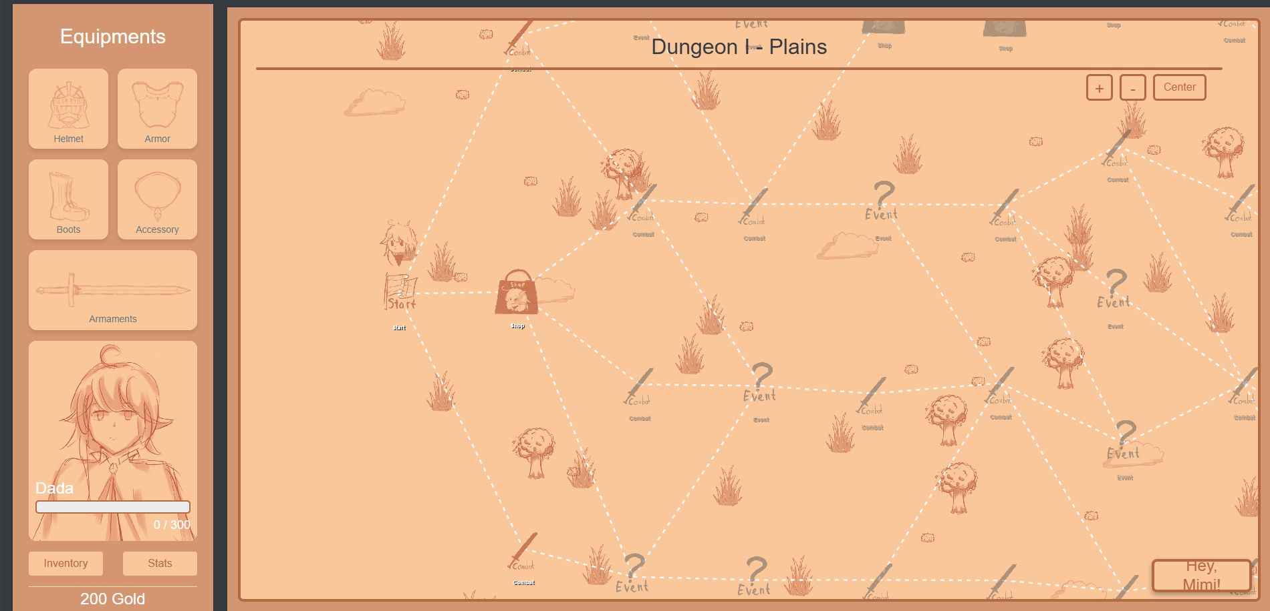

Tampilan Shop
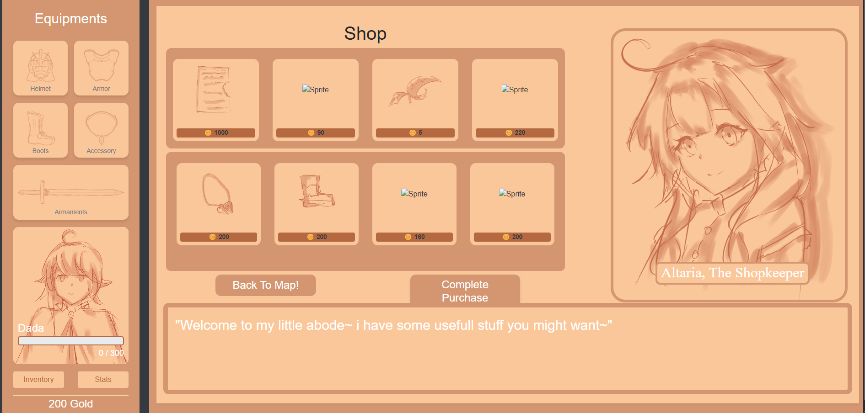

Tampilan Event
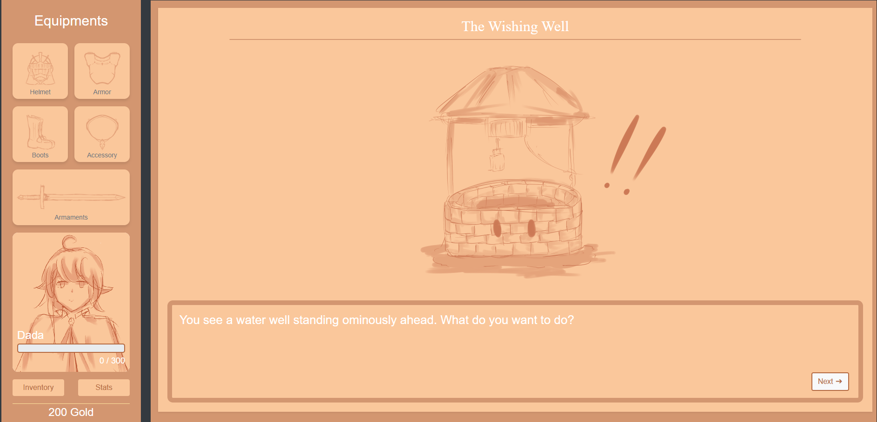

Tampilan Combat
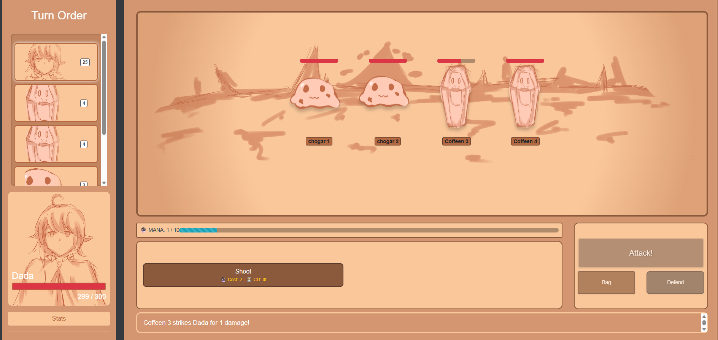

Tampilan Boss Fight
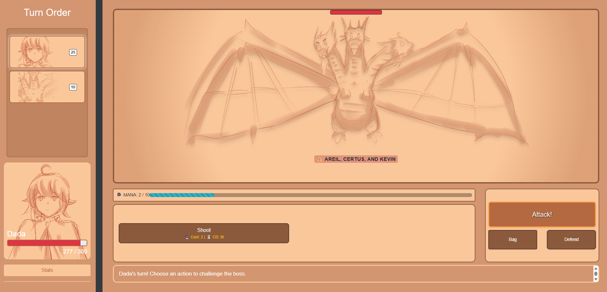

BAB 5
PENGUJIAN DAN ANALISIS

5.1 Skenario Pengujian
Pengujian performa keputusan dilaksanakan secara langsung pada kanvas peta prosedural berukuran 5000px × 2500px dengan memanfaatkan pemicuan klik pada fungsi taktis. Karakter uji diposisikan pada titik koordinat kolom tengah dengan kondisi vitalitas kritis, yaitu 35 HP dari total 100 Max HP (HP_Percentage = 0,35). Di hadapan karakter, terdapat dua percabangan jalur dengan bobot sebagai berikut:
- Jalur Alternatif Atas (Risiko Agresif): Terdiri atas rentetan node Combat dan Elite Combat.
- Jalur Alternatif Bawah (Risiko Minim): Terdiri atas rentetan node Shop dan Event.

5.2 Analisis Hasil
Ketika pengujian dilakukan dengan mengaktifkan tombol perintah taktis " Optimal Path (Calculated Risk)", sistem DSS memproses data masukan melalui serangkaian parameter berikut:
- Skrip JavaScript mendeteksi rasio HP sebesar 0,35 yang berada di bawah batas ambang toleransi (< 40%).
- Sistem mengeluarkan log penanda khusus: "DSS Warning: Low vital signs detected! Forcing defensive safe path."
- Matriks bobot secara instan dialihkan ke mode protektif dengan nilai combat = 15, sehingga jalur perhitungan akumulasi Dijkstra terkecil bergeser sepenuhnya menghindari pertempuran dan beralih menuju Jalur Alternatif Bawah.
Hasil pengujian ini menunjukkan bahwa implementasi DSS berhasil meminimalkan risiko kematian karakter pemain melalui pengambilan keputusan berbasis data riil yang akurat dan responsif. Sistem terbukti mampu melakukan override strategi secara cerdas demi menjamin kelangsungan permainan pemain dalam kondisi kritis.

5.3 Kompleksitas Algoritma
Kompleksitas Waktu (Time Complexity)
Proses penelusuran lintasan terpendek pada kode di atas menggunakan simulasi linear queue array terurut yang berjalan pada kompleksitas waktu:
$$O(V^{2})$$
dengan $V$ merupakan jumlah total node (ruangan) dalam peta. Mengingat representasi jumlah total ruangan dalam satu sesi permainan berskala terikat dan relatif kecil (sparse graph), operasi komputasi dapat diselesaikan secara instan dalam kurun waktu kurang dari 1,5 milidetik di sisi klien (client-side). Hal ini memastikan pengalaman pengguna yang responsif tanpa jeda berarti saat perhitungan jalur berlangsung.
Kompleksitas Ruang (Space Complexity)
Alokasi memori yang digunakan di dalam memori peramban (browser memory) bernilai:
$$O(V+E)$$
dengan $E$ merupakan jumlah total edge (koneksi antar node) yang merepresentasikan jalur antar ruangan. Struktur data ini digunakan untuk menyimpan koleksi koordinat peta terkompresi di dalam objek array mapDataStructure dan globalEdges. Efisiensi ruang ini memungkinkan sistem untuk memproses ulang perhitungan jalur secara berulang tanpa mengalami kebocoran memori (memory leak) atau degradasi performa, bahkan setelah banyak sesi perhitungan berturut-turut.

Catatan: Kompleksitas kuadratik $O(V^{2})$ masih tergolong efisien untuk graf dengan jumlah node terbatas (kurang dari 100 node), sehingga implementasi ini sangat sesuai untuk kebutuhan real-time decision support dalam permainan.

BAB 6
KESIMPULAN

6.1 Kesimpulan
Berdasarkan hasil perancangan, implementasi, dan pengujian sistem Decision Support System (DSS) berbasis algoritma Dijkstra untuk pathfinding pada peta permainan prosedural, dapat ditarik beberapa kesimpulan sebagai berikut:
- Representasi Graf yang Efisien: Penggunaan struktur data graf dengan kombinasi mapDataStructure (array dua dimensi untuk menyimpan node) dan globalEdges (array untuk menyimpan relasi antar node) terbukti efektif dalam merepresentasikan peta permainan. Dengan kompleksitas ruang $O(V+E)$, struktur ini mampu menangani operasi pencarian tetangga (neighbor query) secara cepat dan efisien, serta mendukung proses ekspansi node pada algoritma Dijkstra tanpa hambatan signifikan.
- Integrasi DSS yang Responsif: Sistem DSS yang dikembangkan berhasil mengintegrasikan berbagai kriteria keputusan melalui mekanisme pembobotan dinamis. Implementasi ini mampu merespons perubahan kondisi permainan secara real-time, terbukti dari kemampuan sistem dalam mendeteksi rasio HP kritis dan melakukan override strategi secara otomatis. Logika keputusan yang dihasilkan bersifat adaptif terhadap preferensi pemain (safe, greed, optimal) sekaligus responsif terhadap kondisi vitalitas karakter.
- Akurasi Algoritma Pathfinding: Algoritma Dijkstra yang diimplementasikan berhasil menemukan jalur dengan akumulasi bobot minimum dari posisi awal menuju node boss. Penggunaan bobot multi-kriteria memungkinkan sistem untuk mempertimbangkan berbagai aspek seperti tingkat bahaya (combat, elite), peluang keuntungan (event, shop), dan kondisi darurat (HP kritis) dalam satu kesatuan perhitungan yang terstruktur.
- Kinerja Komputasi yang Optimal: Dengan kompleksitas waktu $O(V^{2})$ dan implementasi berbasis klien (client-side), proses perhitungan jalur dapat diselesaikan dalam waktu kurang dari 1,5 milidetik. Hal ini membuktikan bahwa pendekatan yang digunakan sangat sesuai untuk kebutuhan real-time decision support dalam permainan berskala kecil hingga menengah, dengan jumlah node terbatas (kurang dari 100 node).
- Visualisasi Interaktif: Fitur highlighting pada node dan jalur yang direkomendasikan memberikan umpan balik visual yang jelas dan informatif kepada pemain. Penggunaan efek glow neon dan perubahan ketebalan garis pada koneksi jalur terbukti efektif dalam mengomunikasikan rekomendasi rute secara intuitif, sehingga meningkatkan pengalaman pengguna dalam memahami keputusan yang dihasilkan sistem.
- Validasi Pengujian: Berdasarkan skenario pengujian dengan kondisi HP kritis (35 HP), sistem DSS berhasil menunjukkan kemampuannya dalam meminimalkan risiko kematian karakter. Keputusan untuk mengalihkan rute dari jalur agresif (Combat dan Elite Combat) menuju jalur aman (Shop dan Event) membuktikan bahwa sistem mampu mengambil keputusan yang memprioritaskan keselamatan pemain ketika kondisi vitalitas sedang terancam.
Secara keseluruhan, implementasi DSS berbasis algoritma Dijkstra pada sistem pathfinding permainan ini telah berhasil memenuhi tujuan perancangan, yaitu menyediakan mekanisme pengambilan keputusan yang akurat, adaptif, dan efisien. Sistem terbukti mampu membantu pemain dalam menentukan rute optimal dengan mempertimbangkan berbagai kriteria secara simultan, sehingga meningkatkan kualitas pengalaman bermain sekaligus mengurangi risiko kegagalan strategi akibat keputusan subjektif yang kurang matang.

6.2 Saran Pengembangan
Berdasarkan hasil analisis dan pengujian yang telah dilakukan, berikut saran pengembangan untuk meningkatkan performa dan fungsionalitas sistem DSS ke depannya:
● Mengimplementasikan teknik struktur data Binary Min-Heap atau Fibonacci Heap murni menggunakan JavaScript Class khusus untuk menggantikan metode penelusuran array konvensional queue.sort(), guna mengoptimalkan kompleksitas waktu algoritma menjadi $O((V+E)log⁡V)$ untuk ekspansi skala peta dungeon raksasa di masa depan.
● Menambahkan skrip sinkronisasi otomatis menggunakan metode AJAX / Fetch API pasca penentuan rute DSS dijalankan, agar rekomendasi jalur yang terpilih dapat disimpan secara permanen ke dalam tabel basis data MySQL runs pada sisi server.
Dengan menerapkan saran-saran pengembangan di atas, sistem DSS diharapkan dapat menjadi solusi pathfinding yang lebih tangguh, skalabel, dan terintegrasi penuh dengan infrastruktur server guna mendukung pengalaman bermain yang lebih optimal dan berkelanjutan.

